МАОУ Стрехнинская СОШ  Памятка для  родителей  РИСКИ, СВЯЗАННЫЕ С ДЕТСКОЙ СМЕРТНОСТЬЮ  2017 год.  Основные условия проведения успешной профилактической  работы с детьми  1. Чтобы избежать несчастных случаев, родители, прежде всего, должны изменить свое собственное отношение к рискам. Несчастные случаи должны перестать считаться роковым злом, которое почти невозможно предупредить. Только при таком условии можно выработать у ребенка навыки осмотрительного поведения.  2. Родители сами должны показывать пример безопасного и ответственного поведения.  3. Важно не развить у ребенка чувства робости и страха, а, наоборот, внушить ему, что опасности можно избежать, если вести себя правильно!  4. Никакой реальной пользы не будет от бесконечных напоминаний "будь осторожен", "делай аккуратно". Необходимо конкретно объяснять, что именно следует делать и что делать нельзя. Следует научить его последовательно выполнять ряд действий, объясняя, почему необходимо делать именно так. Действие, которое взрослыми совершается автоматически, ребенку необходимо объяснить детально.  5. Основное внимание взрослых в профилактике обычно бывает направлено на предупреждение дорожно-транспортного травматизма и предупреждение несчастных случаев при выполнении хозяйственных работ. Родителям важно понимать, что несчастные случаи чаще всего происходят во время игр и развлечений. Следует именно им уделять повышенное внимание при инструктировании ребенка.  6. Очень важно приучать детей к самообслуживанию, к участию в домашнем труде. Ребята, помогающие родителям, как правило, более аккуратны и внимательны и менее подвержены действию опасных факторов. Приучая ребенка к работе по дому, следует подробно разъяснить ему, почему необходимо выполнять те или иные правила при пользовании ножом, иголкой, электроприборами, механизированными инструментами.  7. Иногда бывает полезно рассказать ребенку о несчастных случаях, происшедших с другими детьми. Чтобы этот рассказ ему запомнился и принес реальную пользу воспитанию навыков правильного поведения, необходимо предоставить возможность самому разобраться в причинах несчастья. Ребенок должен понять, как можно было бы в данной ситуации избежать опасности. Именно такой подход убедит его в том, что опасность всегда можно предотвратить.  8. Родители не должны равнодушно проходить мимо небезопасных шалостей детей, их долг предотвратить беду, даже если она угрожает чужому ребенку. Если родители совместно с детьми становятся свидетелями опасного и рискованного поведения других людей, это должно стать поводом для серьезного обсуждения.  Отравление  Отравления чаще всего наступают в результате вдыхания или соприкосновения ребенка с ядовитым веществом, употребления внутрь медикаментов, а также при употреблении в пищу ядовитых грибов, ягод или ядовитых растений.  Для предупреждения отравления необходимо:  - хранить ядовитые вещества и медикаменты в недоступном для детей месте, в специально маркированной посуде;  - давать ребенку лекарственные препараты только по назначению врача и ни в коем случае не давать ему лекарства, предназначенные для взрослых или детей другого возраста;  - не употреблять в пищу незнакомые грибы и ягоды. Объяснить ребенку, что пробовать незнакомые грибы, ягоды и другие растения опасно для жизни.    Поражение электрическим током  Поражение электрическим током чаще всего наступает при нахождении детей в запрещенных местах (на стройках, в промышленных зонах, заброшенных домах и т.п.).  Для предупреждения поражения электрическим током необходимо:  - запретить детям играть в опасных местах;  - объяснить ребенку опасность прикосновения к электрическим проводам.  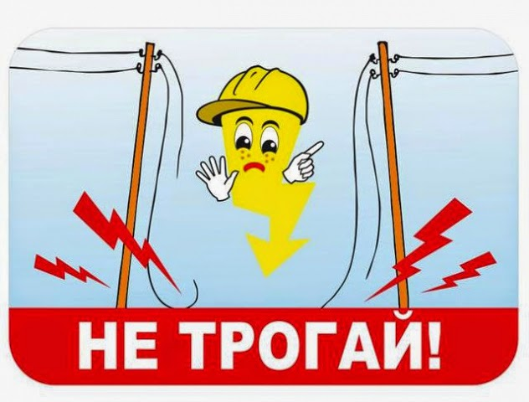 | Наиболее распространенные несчастные случаи, приводящие  к увечьям и смерти детей, их причины  Наиболее распространенные несчастные случаи, приводящие к увечьям и смерти детей:  - ожоги;  - падения с высоты;  - утопления;  - отравления;  - поражения электрическим током;  - дорожно-транспортные происшествия, включая происшествия с участием мотоциклистов, велосипедистов, а также роллинг (катание на роликах).  причинами несчастных случаев в детском возрасте чаще всего являются:  - отсутствие должного надзора за детьми всех возрастных групп;  - неосторожное, неправильное поведение ребенка в быту, на улице, во время игр, занятий спортом.  Возникновению несчастных случаев способствуют и психологические особенности детей: любознательность, большая подвижность, эмоциональность, недостаток жизненного опыта, а отсюда отсутствие чувства опасности.  Причины несчастных случаев с детьми имеют возрастную специфику:  - в возрасте до 4 лет дети чаще подвергаются несчастным случаям, самостоятельно познавая окружающий мир;  - в возрасте от 5 до 10 лет несчастные случаи наступают вследствие шалости, неосторожного поведения ребенка;  - в возрасте от 10 до 14 лет и старше - вследствие борьбы за лидерство. Так, у детей 10 - 12 лет появляются новые интересы, они становятся более активными, самостоятельными, в играх стараются проявить изобретательность, стремятся утвердиться в среде сверстников;  - бурная энергия и активность - факторы, способствующие возникновению несчастных случаев у школьников 10 - 13 лет. Подросток, сознавая свою "нескладность", старается ее скрыть напускной грубостью, бравадой. Начавшаяся интенсивная деятельность желез внутренней секреции сказывается на состоянии нервной системы подростков. Неуравновешенность, вспыльчивость, повышенная возбудимость с недостаточной выдержкой делают их шумными, импульсивными.  Ожоги  Ожоги могут быть вызваны соприкосновением с горячими поверхностями, горючими веществами, при нахождении вблизи открытого огня, а также в результате длительного пребывания на солнце (такие ожоги могут сопровождаться солнечным или тепловым ударом).  Для предупреждения ожогов:  - ограничьте доступ детей к открытому огню, явлениям и веществам, которые могут вызвать ожоги;  - запретите детям разводить костры и находиться вблизи открытого огня без присмотра взрослых  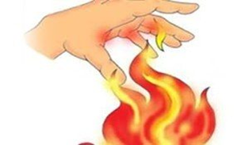  Для профилактики солнечных ожогов и ударов необходимо:  - защищать в солнечную жаркую погоду голову светлым (светлое лучше отражает солнечный свет), легким, легко проветриваемым головным убором желательно из натурального хлопка, льна;  - защищать глаза темными очками, при этом очки должны быть с фильтрами, полностью блокирующими солнечные лучи диапазонов A и B;  - избегать пребывания на открытых пространствах, под воздействием прямых солнечных лучей (солнце наиболее активно и опасно в период с 12 до 16 часов);  - нанести на кожу ребенка солнцезащитный крем (не менее 25 - 30 единиц) за 20 - 30 минут до выхода на улицу;  - находиться на солнце (если ребенок загорает в первый раз) можно не более 5 - 6 минут и 8 - 10 минут после образования загара;  - принимать солнечные ванны не чаще 2 - 3 раз в день с перерывами, во время которых ребенок должен быть в тени;  - избегать воздействия прямых лучей солнца на непокрытое тело, а особенно голову. С этой целью необходимо прикрываться зонтом, чередовать купание и отдых, не засыпать на солнце, не совершать продолжительных экскурсий в жару, больше пить;  - не находиться долгое время на солнце (даже под зонтом). Продолжительность солнечных ванн изначально не должна быть дольше 15 - 20 минут, впоследствии можно постепенно увеличить время, но не дольше двух часов с обязательными перерывами нахождения в тени и прохладе;  Утопление  Утопления происходят по причине купания в запрещенных местах, ныряния на глубину или неумения ребенка плавать.  Для предупреждения утопления необходимо:  - не оставлять ребенка без присмотра вблизи водоема;  - разрешать купаться только в специально отведенных для этого местах;  - обеспечить его защитными средствами в случае, если ребенок не умеет плавать;  - напоминать ребенку правила поведения на воде перед каждым посещением водоема.  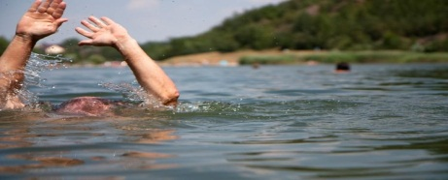  Роллинговый травматизм  Роллинговый травматизм наступает в результате падений при катании на роликовых коньках. Нередко приводит к тяжелейшим повреждениям опорно-двигательного аппарата и травмам головы, иногда несовместимым с жизнью.  Для предупреждения роллингового травматизма необходимо:  - выбирать правильно роликовые коньки: голенище должно надежно поддерживать голеностопный сустав;  - научить ребенка стоять и перемещаться на роликах. Для этого можно подвести его к перилам, поставить между двух стульев. Важно проследить за правильной постановкой голеностопного сустава;  - научить способам торможения. Если не можете этого сделать сами - пригласите опытного роллера;  - обязательно приобрести наколенники, налокотники, напульсники и шлем - это предупредит основные травмы; требуйте их использования ребенком;  - научить ребенка правильно падать: вперед на колени, а затем на руки;  - запретить кататься вблизи проезжей части;  - научить детей избегать высоких скоростей, следить за рельефом дороги, быть внимательным  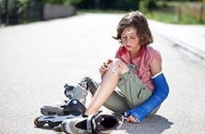 | Обучение детей основам профилактики несчастных случаев  С учетом указанных причин работа родителей по предупреждению несчастных случаев должна вестись в следующих направлениях:  - создание безопасной среды пребывания ребенка, обеспечение надзора;  - систематическое обучение детей основам профилактики несчастных случаев.  Создание безопасной среды пребывания ребенка предполагает:  - организацию досуга ребенка, включение его в интересные и полезные развивающие занятия;  - ограничение опасных условий, обеспечение недоступности для ребенка опасных средств и веществ;  - запрет на пребывание ребенка в местах, связанных с рисками для жизни и здоровья без присмотра взрослых (стройках, запретных и промышленных зонах, местах интенсивного движения транспорта, открытых водоемах и т.п.);  - обеспечение постоянного надзора за времяпровождением и занятиями ребенка (обеспечение организованного отдыха или присмотра со стороны самих родителей, родственников и т.п., регулярный контакт с ребенком в течение дня с использованием электронных средств связи).  Систематическое обучение детей основам профилактики несчастных случаев включает:  - информирование ребенка о видах и причинах несчастных случаев, рисках, влекущих за собой травматизм, увечья и смерть, а также об условиях и способах избежания несчастных случаев;  - регулярное инструктирование ребенка о правилах и мерах безопасного поведения в быту, на улицах, дороге, транспорте, на игровых и спортивных площадках и т.п.;  - обучение ребенка (особенно подростка) противостоянию подстрекательству к опасному поведению со стороны ровесников или старших товарищей, формирование ответственности за здоровье и жизнь окружающих людей, особенно младших товарищей, которые могут стать жертвой нелепых и опасных рекомендаций подростков, подстрекающих к опасным играм и занятиям;  - обучение ребенка элементарным мерам первой помощи, и, прежде всего, обеспечение возможности обратиться за помощью к взрослым.  - загорать лучше не лежа, а в движении, а также принимать солнечные ванны в утренние и вечерние часы;  - приучать ребенка поддерживать в организме водный баланс: находясь на отдыхе на море, пить не меньше 2 - 3 литров в день;  - протирать время от времени лицо мокрым, прохладным платком, чаще умываться и принимать прохладный душ;  - научить ребенка при ощущении недомогания незамедлительно обращаться за помощью.    Падение с высоты  Падения с высоты чаще всего связаны с пребыванием детей без присмотра в опасных местах на высоте, с опасными играми на крышах, стройках, чердаках, сараях, деревьях, а также с нарушением правил поведения на аттракционах и качелях.  Для предупреждения падения с высоты необходимо:  - запретить детям играть в опасных местах;  - не оставлять детей без присмотра на высоте;  - объяснить подробно правила пользования аттракционами и качелями, необходимость соблюдения всех правил безопасности, в том числе не вставать во время движения аттракциона или во время раскачивания, не раскачиваться на большую высоту и т.п., а также использования всех страховочных приспособлений;  - обеспечить ребенку безопасность и присмотр при открытых окнах и балконах; объяснить, что москитные сетки не защищают от падений.  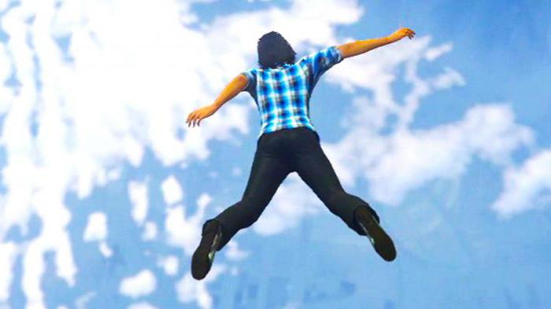  Дорожно-транспортный травматизм  Дорожно-транспортный травматизм происходит при несоблюдении правил дорожного движения с участием пешеходов, автомобилей, при езде на велосипеде и мотоцикле.  Для предупреждения дорожно-транспортного травматизма необходимо:  - соблюдать неукоснительно самим, а также научить ребенка соблюдать правила дорожного движения;  - научить ребенка правильно переходить проезжую часть (в установленных местах, на разрешенный сигнал светофора, убедившись в отсутствии транспортных средств). Самая опасная машина - стоящая: ребенок считает, что если опасности не видно, значит, ее нет. Но, выходя из-за такой машины на проезжую часть, 63 ребенка из 100, попавших в дорожное происшествие, попадают под колеса другой машины;  - использовать при перевозке ребенка в автомобиле специальное кресло и ремни безопасности;  - научить ребенка безопасному поведению при езде на мотоцикле и велосипеде. Дети должны обязательно использовать защитные шлемы и другие защитные приспособления  Серьезный риск представляет нарушение правил поведения на железной дороге. Для предупреждения дорожно-транспортного травматизма на железной дороге необходимо:  - не оставлять детей без присмотра вблизи железнодорожных путей;  - запрещать детям находиться на железнодорожных узлах, развязках и т.п., кататься на крышах, подножках, переходных площадках вагонов;  - учить детей переходить железнодорожные пути только в специально отведенных местах;  - соблюдать самим и требовать от детей соблюдения правил проезда в железнодорожном транспорте: нахождения на платформах, посадки и высадки пассажиров из вагона, поведения в вагонах.  Родители должны помнить, что соблюдение правил безопасности во всех ситуациях - это средство спасения жизни и здоровья ребенка!  